2018年《生态和进化前沿》综述(https://doi.org/10.1016/j.tree.2017.11.005)

**植物—土壤反馈(PSF)：自然和农业科学间的桥梁**

研究人员业已阐明了农业和自然生态系统中植物-土壤反馈(PSF)对植物生长的显著影响。然而两种系统中的概念和方法大部分都是独立发展而来的。本文中，我们综合了两种具有明显差异的生态系统的知识和方法并提出一个概念框架。基于这个框架，我们阐明了(i)在复杂的自然系统中的结论如何应用到农业系统中提高其资源利用效率和生产力，以及(ii)农业系统的研究如何验证自然系统中发展的理论和方法。利用这个框架，我们讨论了未来实现生态可持续和气候智能型的新研究的途径。

**植物-土壤在自然和农业系统中的反馈**

对农业和自然系统的可持续管理需要提出新的设想以解决人口增长对粮食生产和生态系统服务的需求以及生态系统健康的下降。结合农业和自然系统研究的视角可能会大大提高我们对这两个系统的理解。近10年来，PSF的研究在农业和自然系统中得到了广泛关注，整合这些系统的知识以改善粮食供应和生态系统生产力的时机已经成熟。

野生和栽培的植物都能够影响根系有关的生物，例如，土传致病菌、有益共生菌以及能够分解植物凋落物的腐生生物。这些生物反过来又能对植物的生产产生消极或积极的影响。这些消极和积极相互作用的总和决定了PSF的方向和强度。虽然在农业和自然环境中PSF已有广泛的研究，但研究的方向却因聚焦系统的不同而明显不同。因此很少有人尝试正式整合最近在农业和自然系统中PSF研究的发展。本文中我们提出了一个概念框架来填补这一空白，以更好地预测PSF并解决农业和生物多样性面临的重要挑战(图1)。我们认为，在不同和复杂的自然系统研究中取得的概念和理论进展可应用于可持续的农业实践。同时，从简化农业系统中获得的结论可以用来指导我们对自然生态系统中PSF机制的理解。我们还强调本文的框架如何有助于实现生态可持续和“气候智能型”未来，并为未来的研究和发现提出新的途径。

**系统间的桥梁**

农业与自然系统在地上生物多样性、植物功能特征和土壤生物区系方面存在很大差异 (图1)。农业系统中的植物倾向于种植具有更高生产力的物种。然而在自然系统中，植物物种包含了资源保守型物种在内的整个经济特征谱系。在这两个系统中，植物的功能性状都影响着植物对土壤生物的影响，而土壤生物的功能性状(在分类群内和分类群间)及其丰度影响着植物反馈的方向和强度。植物和土壤生物特性之间的一致性提供了从农业和自然系统中连接PSF知识的框架基础。

近期，研究植物—土壤相互作用的概念方法开始从植物策略框架向与生态系统功能直接相关的特定植物功能特征和土壤食物网特征的定量方法转变。这些针对性的方法在PSF研究中非常有用，特别是在植物根系和凋落物特征的研究中。例如，最近研究发现在大量草地群落中，比根长高、菌根定殖率低的植物，其PSF低于性状相反的物种。凋落物特性(如C:N比)也会影响分解速率和养分释放速率，并对植物生长产生反馈效应。选择生长型而非抵御型的作物品种，或由于化肥的使用而缺乏共生能力的作物品种，其叶片和根系特征可能使它们比野生型具有更低的PSF (图1)。识别和量化植物性状和PSF之间的功能联系，以及超越进化历史和土壤养分状况的指标，为评估PSF的大小和方向提供了前景。

众所周知，特异性土壤病原体和食根性动物的积累降低了农业系统中作物的产量(图1)，但同时可以促进植物的演替和自然系统中植物多样性的维持。植物还与微生物形成共生体系，包括内生真菌、菌根真菌和促生细菌，这些都是PSF的重要驱动因素。例如，针对自然系统的研究发现，当丛枝菌根真菌(AMF)与非优势种共生时可以增加植物多样性，而与优势种共生时则会减少植物多样性。在农业系统中，耕作和施肥会减少真菌的生物量并破坏AMF网络，从而导致土壤氮素淋溶，并对植物生产力产生负反馈。显然，要更好地将土壤微生物作为农业和自然系统的一种管理工具来使用，就需要更好地理解土壤微生物在驱动PSF的方向和大小方面的功能作用。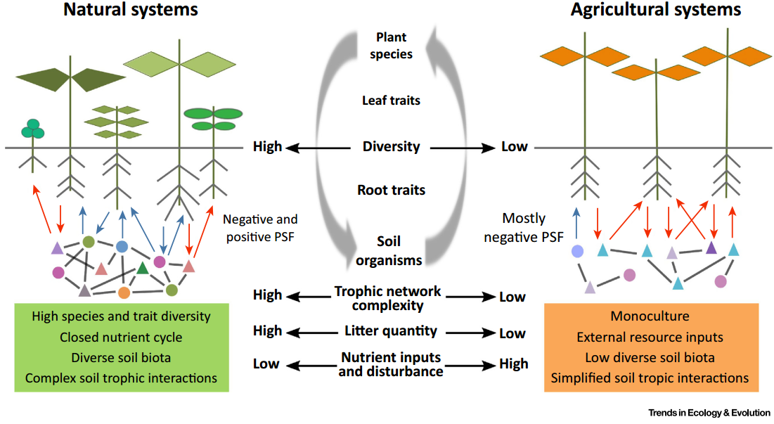

**图1.植物-土壤反馈(PSF)在自然和农业系统的桥梁。**概念框架连接了来自自然和农业系统的关于PSF研究的知识，阐明了PSF在不同模式下的植物和土壤组分。根-土壤子系统中的箭头表示植物对土壤生物的影响，反之亦然，红色箭头表示阴性PSF，蓝色箭头表示阳性PSF。

**农业系统中的植物-土壤反馈:提高可持续性和生产力**

理解包含各种植物和土壤群落的复杂的自然系统，可以帮助应对可持续农业面临的重大挑战，如病害控制、营养保持固持(图2)和对极端气候的抗性。生态学家习惯于在不同的时间和空间尺度上，从群落、营养水平和物种与环境的相互作用的角度来研究它们。生态学在深度和广度上的覆盖能力为检验PSF的普遍性和环境依赖性提供了契机，PSF也可以反作用于农业系统的管理。

***优化耕作制度***

近期对野生植物的研究表明，在植物物种之间，PSF在方向和大小上有很大的差异。这项工作为我们提供了一个测试生态理论普遍性的视角，并开发出更系统的耕作制度，以最大限度地发挥PSF的积极作用。种间PSF数据的积累可用于预测特定基因型和土壤的植物性状如何影响土壤群落并诱导积极的种间PSF(图1)。这可以在不同作物品种上进行测试，并通过在时间 (如，为连作作物留下有益的土壤遗产)和空间(如，通过地下促生作用提高生产力) 上促进有益的种间PSF，从而设计有效的轮作和间作系统。在自然系统中的一个典型模式是草地通过PSF对阔叶植物产生积极的影响。这为有针对性地测试在遗留影响的持续时间内，粮食作物与阔叶作物轮作的农业效益，以及更深入地了解所涉及的土壤生物提供了基础。

作物影响土壤群落的主要手段是通过有机输入。尽管有机物质的输入可以影响农业生态系统的病害抑制和养分循环，但其影响机制并不十分清楚。在自然系统中，最近的研究表明凋落物的输入类型可以强烈地影响土壤群落分解有机化合物的能力，并导致分解群落向特定凋落物类型分化。研究认为土壤有机物质输入的类型、速率和时间是土壤分解者群落的重要驱动力。因此在农业系统中进行凋落物管理为研究多年种植的过程中引导土壤群落向特定的组成提供了机遇。此外，使用基于性状的方法，已经证明分解速率强烈地依赖于不同微生物类群的生理特征和酶活性。尽管还需要进一步的研究来验证，研究表明了操纵微生物群落特征可以促进农业系统分解过程。

***抗病性和虫害控制***

如何最大限度地减少作物遭受病虫害的损失是农业面临的一项关键挑战。杀虫剂的施用非常普遍，但有时收效甚微，且正在变成一个重要的公共卫生问题。在自然生态系统中，野生植物依靠其根际群落的活动和功能来抵御土壤病虫害。在进化过程中，植物与有益的土壤微生物建立了密切的关系，并利用其抑制植物病原体。杀虫剂及化肥的使用改变了有益和有害根际生物之间的平衡，从而影响植物的防御能力。从对自然生态系统的研究中，我们可以学习到如何利用基于植物特性的方法来提高作物对土壤病虫害的抵抗力。例如，影响根系酚类物质分泌特征是防御根食草动物的重要因子。因此在农业系统中，通过常规育种或基因工程方法定位特定的根系化学性状可以抵御病原并维持产量。通过将野生植物特性重新引入[栽培植物](http://www.baidu.com/link?url=9BgTdu-Irkeo45aSFbyXBKDmDsmBpY-e8BuSQfHtoKHiwiA4D1NxjPRN4bHmKBtYERSdf2dDdxuMzowS9iisy8F5waT87w7IjxIEPVxWNj7jRMBZu9yHSgd3_XwM1zFB)，以及探索原栖息地野生亲缘植物与微生物防御机制的共进化，将为作物病虫害解决方案提供新的方法。

在植物驯化过程中植物性状的许多变化不利于农业系统的可持续性。对自然系统的研究发现，植物特性和分离自野生植物的有益微生物(例如，AMF和固氮菌)对土壤病原菌的防控能力高于[栽培植物](http://www.baidu.com/link?url=9BgTdu-Irkeo45aSFbyXBKDmDsmBpY-e8BuSQfHtoKHiwiA4D1NxjPRN4bHmKBtYERSdf2dDdxuMzowS9iisy8F5waT87w7IjxIEPVxWNj7jRMBZu9yHSgd3_XwM1zFB" \t "_blank)，这表明接种野生亲缘物种的土壤也可以帮助控制作物病原体。然而，接种的微生物菌株有时很难定殖，可能是由于与土著微生物群落的竞争作用，或者是由于它们比短生长期亲缘作物需要更多的时间来定殖。解决这个问题的一种方法是微生物浸种，让来自自然生态系统的有益微生物在农业土壤中“领先”定殖。与自然系统类似，在土壤中加入特定的作物秸秆也可以重建[栽培植物](http://www.baidu.com/link?url=9BgTdu-Irkeo45aSFbyXBKDmDsmBpY-e8BuSQfHtoKHiwiA4D1NxjPRN4bHmKBtYERSdf2dDdxuMzowS9iisy8F5waT87w7IjxIEPVxWNj7jRMBZu9yHSgd3_XwM1zFB)中有益和致病微生物之间的自然平衡。在自然生态系统中，AMF可以保护植物降低环境胁迫，提高植物防御能力，这些结论可以用于农业AMF接种的优化。

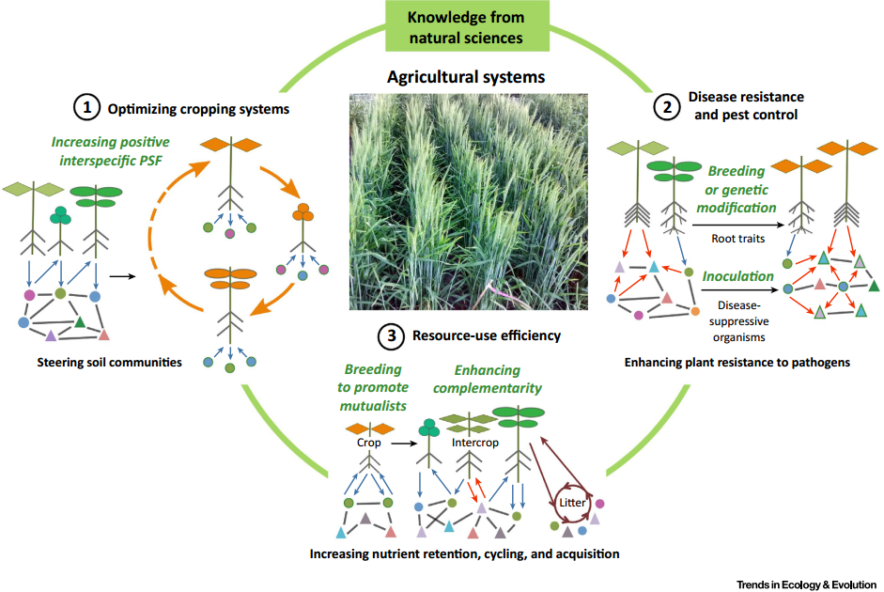

**图2.提高农业可持续发展。**从植物-土壤反馈(PSF)在自然系统中的研究中获得的理解(见绿色斜体)，以复杂多样的植物和土壤群落为特征，可以帮助实现可持续农业面临的重大挑战。

***资源利用效率***

我们知道自然生态系统中植物对营养循环的影响是PSF的主要驱动因素。这些营养驱动的PSFs依赖于植物资源利用特性和植物有机化合物(根分泌物、凋落物)对土壤的输入。为了提高农业资源利用效率(即，每单位养分产生的生物量或产量)，我们可以利用在自然系统中观察到的通过营养循环产生的PSF效应。

首先，可以通过闭合营养循环提高资源利用效率。来自外部的营养输入以及通过淋洗和气态氮排放造成的元素损失破坏了许多农业生态系统的营养循环。在自然生态系统中，养分循环更加封闭，植物残体被分解，这些养分又被植物吸收或以其他方式固定。闭合的农业生态系统养分循环需要将作物残体留在田间，从而更好地利用土壤分解者群落参与凋落物介导的PSF (图2)。提高农业资源利用效率还可以从利用具有互补的氮吸收特性的植物中获益，这些特性在自然系统中广泛存在。在农业系统中，最近的工作表明，通过主要作物与多种覆盖作物轮作可以实现增产(图2)。数百年来，豆类一直被用作单一栽培间作作物以提高土壤肥力，但近期PSF的研究可用于改进这种农业实践，以更好地提高生产力和可持续性。例如，在植物混合播种中，豆类和固氮细菌之间的相互作用可以增强，从而在群落水平上提高植物生产力和性状，同时促进土壤碳储存。

第二，育种科学家开始使用育种策略，使共生的土壤有机体成为育种选择过程的直接目标。例如，通过新技术修改植物基因组使其与根系微生物特征相一致，使内生微生物能够传给下一代作物。优化植物与相互作用的土壤生物之间的联系，也可以帮助增加养分的吸收，并在环境胁迫的条件下保持足够的营养(例如，干旱条件下的共生增强效应)。需要注意的是，上述讨论的凋落物介导的PSF与AMF互作等微生物介导的PSF可以产生协同作用——当AMF增加时，凋落物分解能力可能对PSF强度有促进作用。综上，在农业管理中积极利用营养介导的PSF可以提高营养利用效率，减少系统中营养物质的损失，减少大量化肥的施用。

**自然系统中的植物-土壤反馈:生物多样性和生态系统功能管理**

相比于自然系统，农业系统相对简单，也更容易操作，从农业系统中得到的结论可以为研究操纵土壤群落对植物生长的影响提供基础，这有助于构建我们对自然系统中的PSF的理解和管理。农业系统关于PSF如何影响物种促进和互补性的发现，也有助于预测植被对资源可用性变化和土壤生境扰动的响应，进而帮助预测退化生态系统的恢复。

***解读复杂的植物-土壤相互作用***

在农业系统中，“驯化微生物群落”的概念和应用越来越受到重视。农业中使用的许多生物制剂都是通过筛选方法或偶然观察确定的。PSF实验特别适合于识别这些潜在的作用，因为这些实验通常包括关于土壤生物和植物对这些生物的响应。与农业系统类似，PSF在自然系统中的研究刚刚开始探索更系统的方法，以确定可能用于生态系统恢复的潜在促生长和抑制生长的土壤有机体。在许多情况下，PSF由复杂的土壤群落驱动，通常难以描述。然而，从植物管理的角度来看，重要的是要确定对目标植物种类有明显影响的可培养病原体或共生体。无论是单一土壤生物还是整个群落驱动PSF，土壤科学家在未来几年内采用基因测序技术有望提高对PSF机制的认识。

近期的研究涌现出更多的方法，集中在植物和土壤生物之间的信号交流方面。这些新方法揭示了植物基因型、土壤类型、管理方法和土壤生物之间复杂的相互作用，内生菌和菌根真菌作为物种识别、植物健康和资源可得性的功能，都对不同的植物物种产生了一系列的积极或消极的影响。尽管人们对农业系统的兴趣日益浓厚，并取得了可喜的成果，但在操纵目标植物—土壤生物区系来维持或恢复自然生态系统的多样性和稳定性方面仍存在一些知识空白。PSF很可能由一个复杂的土壤生物网络，而不仅仅是单一的生物决定，而PSF取决于农艺管理和其他地点特异性特征(图1)。需要开展新的研究，以共同理解农艺管理、植物性状和土壤群落中关键角色之间的相互作用。

***扰动后生态系统恢复力***

目前研究集中于土壤群落的具体管理或工程措施，以获得所需的土壤群落组成和功能。值得注意的是，尽管关于PSF效应和这些效应在农业系统中的特异性有大量的信息，到目前为止，这些知识很少用于管理自然土壤，即恢复退化的生态系统。本文中我们认为在自然系统中工作的生态学家应该将这些知识应用于实际的土壤管理和土壤群落工程，并从管理土壤微生物的农业研究中汲取经验，以获得特定的地上群落组成。

许多自然生态系统由于人类活动而退化或受到干扰，恢复自然系统是一个重要的生态目标。在这里，重点通常是重建特定的关键植物物种和减少不需要的植物物种，如外来物种、入侵物种或杂草(图3)。近期在荷兰的一项在弃耕地上进行的大田试验很好的强调了利用土壤接种来管理自然生态系统的潜在优点。接种从自然植物群落底层采集的少量土壤，可以使土壤群落的组成更接近于自然状态，从而形成目标物种多、杂草少的植被系统。重要的是，用不同供体生态系统收集的土壤进行接种，在施用数年后，会导致受体地块的土壤群落和植被发生变化。长期的后果仍然难以确定，但是这个例子表明，接种土壤群落可以用来引导自然生态系统。

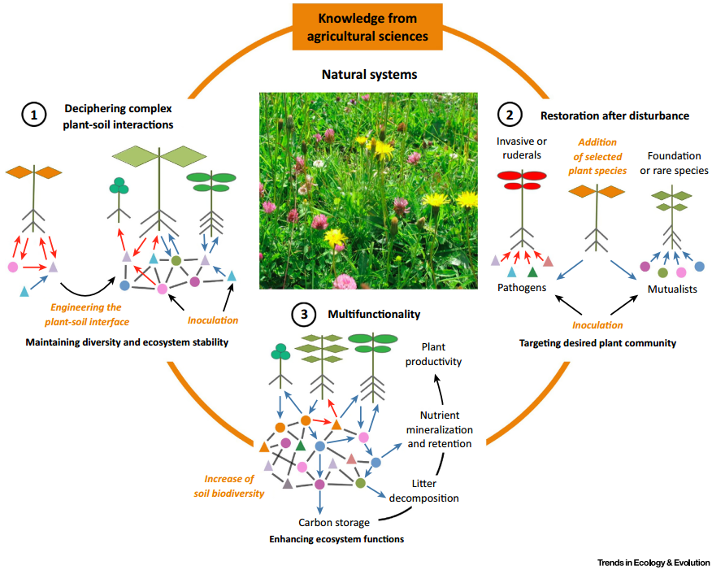

**图3.加强自然系统的多样性和生态系统功能。**从农业系统的植物-土壤反馈(PSF)研究中获得的理解(见橙色斜体)可以帮助恢复和保护自然生态系统。

与农业系统中的杂草控制类似，通常自然系统的恢复旨在抑制入侵物种和支持目标物种。通过负的PSF(如土壤病原菌)可以抑制植物生长，而通过正反馈(例如，通过菌根真菌等有益生物)可以促进目标物种(图3)，这两种方法都可以通过接种土壤微生物来实现。美国农业部EBIPM全区域项目(USDA ARS EBIPM Area-wide Program)目前正在测试真菌菌株小麦不孕病菌*(Pyrenophora semeniperda)*在不影响冬小麦的情况下减少早雀麦*(Bromus tectorum)*生长的能力。同样，最近在加州沿海的桑树灌丛进行了一项测试甲基杆菌(*Methylobacterium* spp.)是否能够促进本地植物而非杂草生长的试验。PSF在自然系统中的紧密关系为探索这些生物防控系统的稳定性提供了可能，并为在自然群落的生态恢复中更广泛地使用土壤生物开辟了机会。

***植物-土壤反馈的多功能性***

近年来，越来越多的人提出理解环境变化对生态系统的影响，需要对多种生态系统功能进行综合研究(例如，多功能性)。在农业系统中，这种方法已成功地用于估计管理措施的可持续性。例如，最近的农业系统模型研究表明，增加土壤生物多样性对植物源材料的分解、土壤养分循环、植物多样性和生产力有积极的影响。目前正在积极探索农业管理如何能够通过刺激土壤生物多样性和特定有益生物(例如，特定微生物种类的分离)，农业管理措施如何提供并直接设计特定的土壤群落，从而增加生态系统的多功能性。到目前为止，在自然系统中使用PSF促进生态系统多功能性的应用很少受到关注，但是在农业系统中开发的方法在应对这一挑战方面似乎令人鼓舞。

自然生态系统具有碳储存和水质净化等多种功能，与其他生态系统服务一道，2011年其价值已达125万亿美元/年。然而，正在发生的全球变化常常通过植物组成和多样性的改变危害了生态系统的多功能性。尽管植物多样性和功能特征在驱动多种生态系统功能方面的作用已经受到重视，土壤生物也决定着植物的多样性，是多功能性的直接驱动因素。微宇宙实验结果支持这一观点，表明土壤分解者的多样性可以控制植物多样性对植物生产力和氮素吸收的影响。此外，在欧洲不同的土地利用系统中，土壤食物网的组成与多种生态系统功能有关，例如，蚯蚓提高固碳，AMF和细菌促进营养循环。PSF显然也与气候缓解和适应有关。然而，尽管有这些进展，目前仍然缺乏将PSF与自然生态系统中的多功能性联系起来的正式框架。填补这一缺失的环节，并确定各功能之间的协同作用，对于管理生态系统的功能以及向人类提供的相关服务是重要的。

**结束语及未来的挑战**

发展可持续农业以满足作物生产和生物多样性保护的需求从而应对全球气候变化是21世纪面临的重要挑战。虽然还有许多问题，但农业和自然系统的重大进展提高了我们对植物和土壤有机体之间的联系和反馈的理解，从而使我们更接近去解决这一问题。

本综述展示了跨农业和自然系统的PSF研究的最新进展如何有助于开发更有针对性的方法来管理植物-土壤生物相互作用(图2和3)。选择积极的PSF对提高生产的可持续性和维持生产能力具有关键作用。这可以通过增加有机输入来闭合营养循环，以及通过控制分解者的群落提高土壤的营养有效性来实现。正如前文所述，促进自然系统生物多样性和增强生态系统功能(例如，碳的储存、分解、养分利用和入侵控制)也可以通过农业系统关于土壤有机物特性和功能的知识操纵土壤生物区系来实现。通过土壤接种、基因编辑和/或植物特性选择构建植物与土壤生物群落的相互作用可以迅速操纵土壤改良的方向和强度并为应对未来自然和农业系统的重大挑战提供了前景。然而，正如任何形式的工程对自然环境的影响一样，必须注意的是，引入新的有机体和有机体的特征到一个开放的系统中可能产生副作用。在进行生态系统工程之前，需要评估改变营养循环和营养级相互作用的风险，这种风险评估可能会受益于综合这两个系统中获取的知识。

通过“跨越藩篱”的观察，我们看到了将这些不同领域的概念和方法结合起来进行未来研究的巨大潜力(框3)。下一步的重要工作是建立对土壤有机体特征介导的PSF如何促进资源利用效率和土壤对疾病和极端气候(框2)抗性的共同理解。此外，土壤生物特征生态学的发展有望更好地理解土壤生物物种和类群的功能作用。只有了解所涉及的植物和土壤有机体的功能属性，我们才能对生态系统如何应对人为扰动、环境变化和极端气候事件作出充分的预测。跨学科的合作为加快实现地球上植物-土壤生命的可持续和气候智能型未来提供了独特机遇。